实验六 VPN设计、实现与分析

李杨 161220071

实验目标

本实验主要目的是设计和实现一个简单的虚拟专用网络的机制，并与已有的标准实现（如PPTP）进行比较，进而让学生进一步理解VPN的工作原理和内部实现细节。

拓扑图：

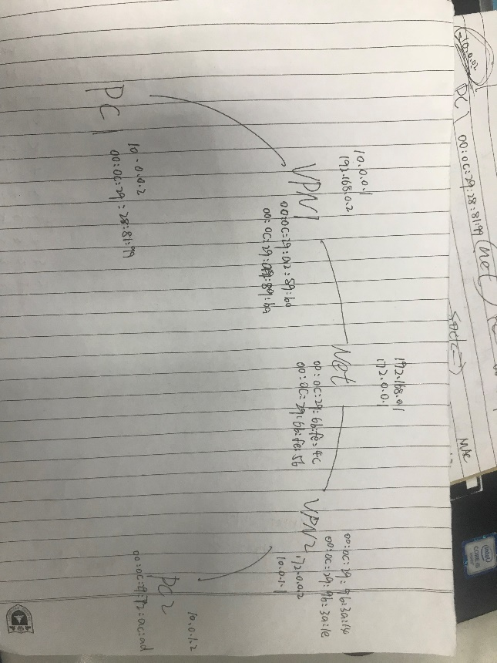

数据结构：

struct route_item //route item

{

char destination[16]; //目的ip

char gateway[16]; //网关

char netmask[16]; //掩码

int interface; //接口

}route_info[ROUTE_INFO_MAX];

int route_item_index=0;

struct arp_table_item

{

char ip_addr[16]; //掩码 IP

char mac_addr[18]; //下一跳 MAC地址

}arp_table[ARP_SIZE_MAX];

int arp_item_index=0;

struct device_info

{

char mac[18]; //本地 MAC

int interface; //本地接口

//int is_entrance;

}device[DEVICE_MAX];

其余的结构体如ip,sockaddr为调用库函数。

网络配置：

PC1:

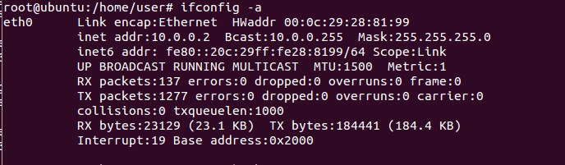

VPN1:

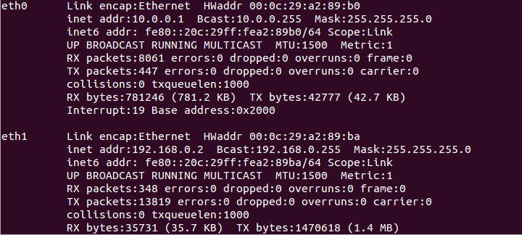

NETWORK:

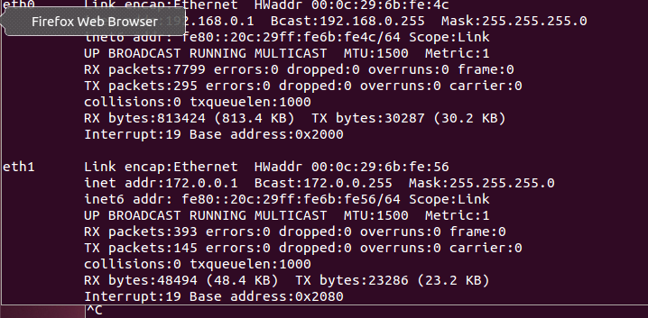

VPN2:

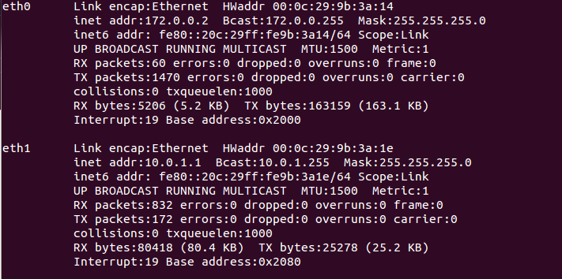

PC2:

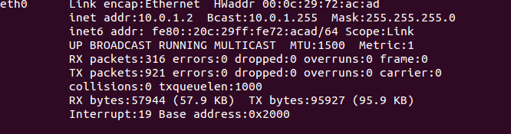

实验设计思路：

一个标准的ip包，其内容未知，包头地址为vpn的地址，发送到vpn的接入口后，包被解析，对包中的ip地址与本地的arp表中保存的IP地址进行比较分析，如果本地的arp表中有与之相同的，则说明找到了要发往的具体的地方，则发送给arp表中所搜到的ip对应的mac地址，否则的话则重新发回网络。在两个vpn之间传输的时候，会有rapack和unpack操作，也就是在一开始收到包并解析后，在包的头部加上必要的信息，然后将内容打包成一个ip包，并发往网络进行传输。

实验结果：

PC1 ping pc2

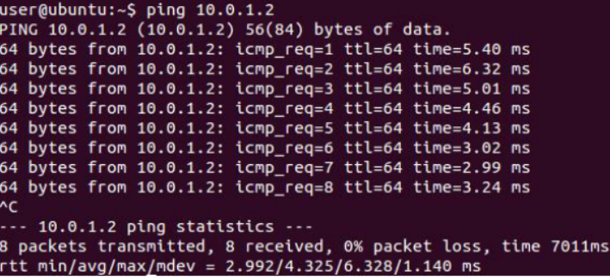

Wireshark

Pc0上的eth0

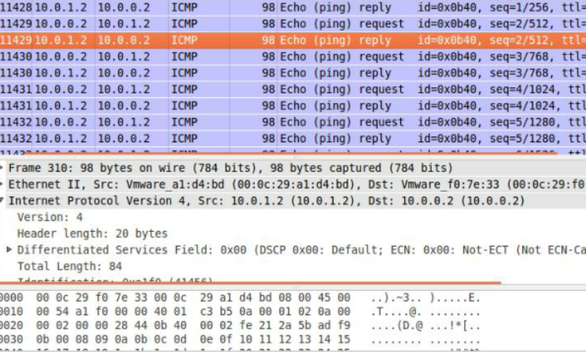

Vpn1:

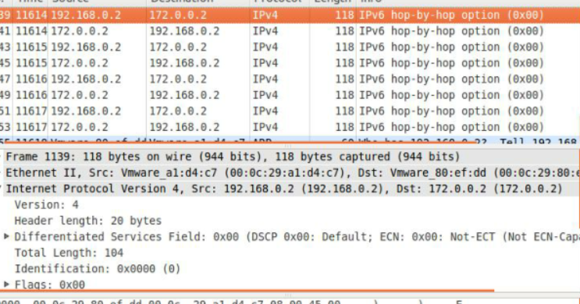

当关闭vpn：

